Приложение
Введение федеральных государственных образовательных стандартов основного общего образования: стратегия и перспективы.

С 1 сентября 2011 г. введение ФГОС начального общего образования осуществляется в штатном режиме. Образование нового качества получают все учащиеся 1-х и 2-х классов (около 3-х тысяч) и в пилотном режиме учащиеся 3-х классов в 6-ти школах города (МОУ гимназия №5, лицеи №11, «Политэк», СОШ №13,15,22, более 600 учащихся). Таким образом, доля школьников, обучающихся по федеральным государственным стандартам от общей численности учащихся начальной школы составляет 60,4% (в 2011-2012 у. году - 36,4%).
С 1 сентября 2012 года в пилотном режиме осуществляется введение федерального государственного образовательного стандарта основного общего образования в 5-х классах МОУ СОШ №7 им. Героя РФ М.Ревенко.
Введение ФГОС общего образования предусматривает обязательную внеурочную деятельность, направленную на реализацию индивидуальных потребностей обучающихся. В 2012-2013 учебном году в реализации внеурочной деятельности задействовано 318 педагогов (в 2011-2012 году – 181 педагог), 287 – из общеобразовательных учреждений и 31 –из учреждений дополнительного образования детей.
При организации кадрового обеспечения внеурочной деятельности обучающихся в ОУ города используются разнообразные ресурсы:
- учителя начальных классов,
- учителя-предметники основной и средней школы,
- специалисты общеобразовательных учреждений (педагоги психологи, социальные педагоги, воспитатель групп продленного дня, организаторы детского движения, тренеры бассейна, педагоги дополнительного образования общеобразовательных учреждений),
- педагоги учреждений дополнительного образования детей.

Четкой регламентации внеурочной деятельности способствовало утвержденное приказом минобразования Ростовской области Примерное региональное положение об организации внеурочной деятельности обучающихся в общеобразовательных учреждениях, в соответствии с которым каждое общеобразовательное учреждение разработало свой локальный акт. Вопросы кадрового обеспечения внеурочной деятельности частично решаются за счет интеграции общего и дополнительного образования. В 10 общеобразовательных учреждениях города работают педагоги из учреждений дополнительного образования детей.

Примерным региональным положением об организации внеурочной деятельности определено право выбора направлений внеурочной деятельности не только учащимися и их родителями, но и самим учреждением. Мониторинг организации внеурочной деятельности показал, что наибольшее количество часов отводится на спортивно оздоровительную работу – 26% и общекультурное развитие учащихся – 23% от общего количества часов. В этом году по решению Правительства Ростовской области введен обязательный Шахматный всеобуч в 1 классах. Общеобразовательными учреждениями приобретен спортивный инвентарь, подобраны кадры, для которых проведен семинар-практикум, подготовлены методические рекомендации, приобретены учебные пособия.

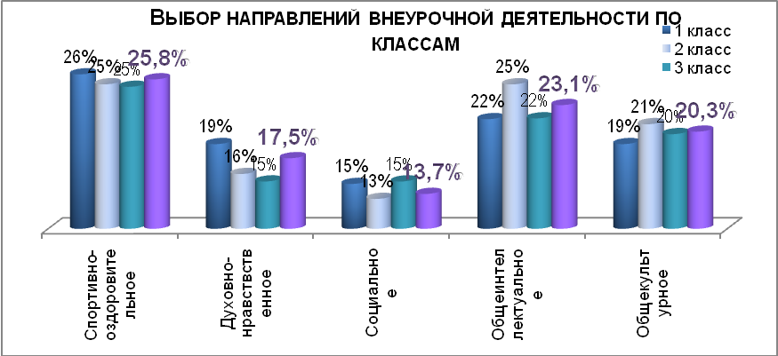
Выборность направлений по классам, в которых введены ФГОС начального общего образования, представлена в следующей диаграмме.

Основные формы организации внеурочной деятельности - кружки, секции, учебные предметы, детские театры и другие формы воспитательной работы.
Внедрение федеральных государственных образовательных стандартов общего образования включает основные требования не только к структуре программы общего образования, но и к условиям реализации программы, в том числе кадровым, финансовым, материально-техническим и иным условиям, и к результатам освоения программы общего образования.
Реализация Комплекса мер по модернизации общего образования способствует созданию современных условий обучения.
Особенности введения ФГОС ООО можно разделить на две составляющие:
обусловленные спецификой самого стандарта и связанные с системными изменениями, происходящими либо вовне, либо в самой системе образования.
Ведущие принципы ФГОС — принципы преемственности и развития.
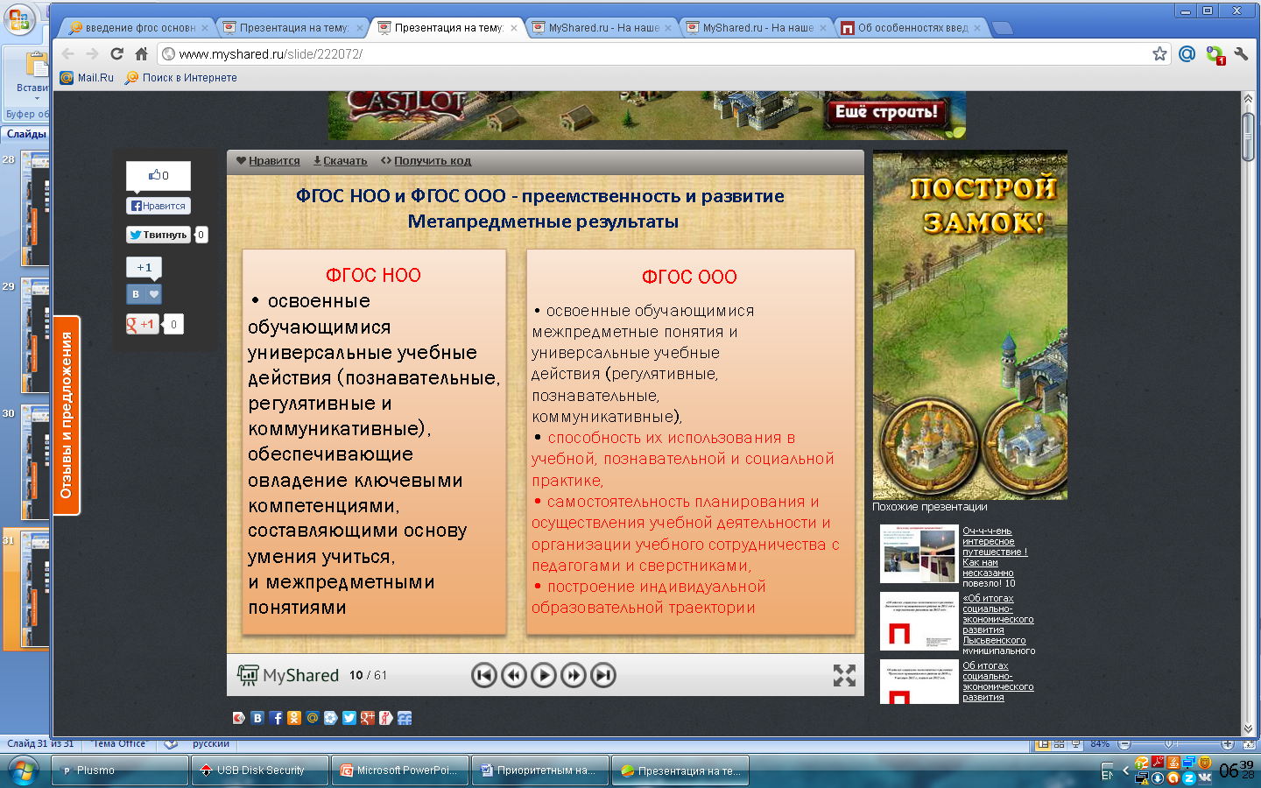
Стандарт для каждой ступени общего образования содержит личностный ориентир — портрет выпускника соответствующей ступени. Позиции, характеризующие ученика основной школы, — это преемственная, но углубленная и дополненная версия характеристики выпускника начальной школы.
Преемственность и развитие реализуются в требованиях к результатам освоения основных образовательных программ. Этот компонент стандарта считается ведущим и системообразующим. Формируя эту составляющую, разработчики проекта руководствовались тем, что новые образовательные стандарты — это переход от освоения обязательного минимума содержания образования к достижению индивидуального максимума результата.
Если под метапредметными результатами в начальной школе мы подразумеваем освоенные универсальные учебные действия, ключевые компетенции и межпредметные понятия, то в среднем звене мы добавляем способность использовать их в учебной, познавательной и социальной практике, самостоятельно планировать, осуществлять учебную деятельность, строить индивидуальную образовательную траекторию.
Предметом итоговой оценки является достижение предметных и метапредметных результатов, необходимых для дальнейшего продолжения образования. При итоговом оценивании учитывается сформированность умений выполнения индивидуальных проектов. Итоговая оценка формируется из двух составляющих: результатов промежуточной аттестации (с учетом накопленной оценки — портфеля достижений или портфолио) и государственной (итоговой) аттестации выпускников. Причем первая составляющая свидетельствует о динамике индивидуальных достижений учащегося, а вторая — фиксирует не только знания, умения, навыки, но и уровень освоения основной образовательной программы, в том числе основных способов действий, способность к решению учебно-практических и учебно-познавательных задач.

Вызовы и проблемы, на которые при введении стандартов необходимо обратить особое внимание и которых нужно постараться избежать
Сегодня во многих ОУ наблюдается так называемое образовательное неравенство — значительное отставание слабых групп учащихся от наиболее успешных. К великому сожалению, следует признать, что становится тенденцией двойной негативный отбор педагогических кадров: не лучшие выпускники школ приходят в педагогические вузы, а самые успешные выпускники вузов не возвращаются в школу. По данным международных исследований, только 5% студентов математиков планируют работать в школе. Не развивается система внешкольного образования: в настоящее время немногим более 20% детей занимаются дополнительно по бесплатным программам.
Какие системные задачи необходимо решить при введении ФГОС ООО, чтобы избежать рисков имитации деятельности
Прежде всего необходим новый подход к системе повышения квалификации учителя (об этом в последнее время очень много говорится). Сегодня требуется педагог, способный овладеть технологиями, обеспечивающими индивидуализацию образования, достижение планируемых результатов, педагог, мотивированный на непрерывное профессиональное совершенствование, инновационное поведение.
Качественное образование невозможно без создания новой образовательной среды (в том числе сетевой, межбюджетной, межведомственной), без организации и осуществления образовательного процесса, обеспечивающего формирование у выпускников компетенций, соответствующих требованиям ФГОС, без создания эффективных систем оценки качества образования, в том числе оценки индивидуальных достижений учащихся. Должна завершиться трансформация механизмов финансирования — эти механизмы еще не запущены в полной мере.

